2025新版八上地理重要省级行政区域识记
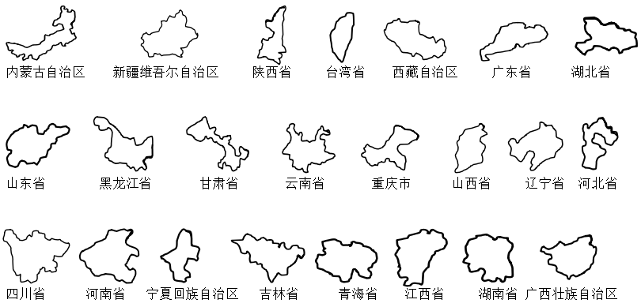
（1）轮廓

（2）联想记忆法
省区轮廓图 | 联想图形 | 省区轮廓图 | 联想图形
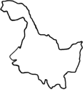  黑龙江 |   飞天鹅 | 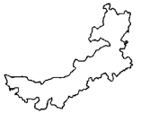  内蒙古 |   飞鹰
  云南 | 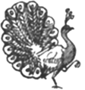  孔雀开屏 | 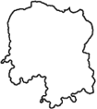  湖南 |   头像
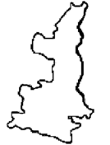  陕西 |   兵马俑 | 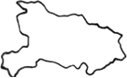  湖北 | 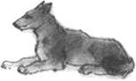  跪卧的狗
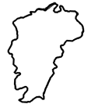  江西 | 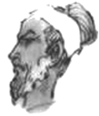  头像 | 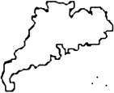  广东 |   大象头
（3）顺口溜
①名称：
两湖两广两河山，五江（疆）云贵福吉安，
川西二宁青甘陕，内海台重北上天，还有港澳好河山。
②简称：
七区（自治区和特别行政区）四市（直辖市）省二三，
辽吉黑渝京沪天，晋鲁冀豫陕宁甘，苏浙皖赣湘鄂|川，
台闽粤桂琼滇黔，蒙新青藏港澳还。

（4）分布
特点 | 省区
邻省、市、区最多（8个） | 内蒙古、陕西
既临海又有陆上疆界 | 辽宁、广西
同时濒临渤海和黄海 | 山东、辽宁
黄河干流流经（自西向东） | 青、川、甘、宁、内蒙古、陕、晋、豫、鲁
长江干流流经（自西向东） | 青、藏、川、云、渝、鄂、湘、赣、皖、苏、沪
长江、黄河共同流经 | 青海、四川

（5）简称
特点 | 省区
有两个简称 | 云南（云/滇）  贵州（贵/黔）  四川（川/蜀）  甘肃（甘/陇）  陕西（陕/秦）
取本省山名或河名作简称 | 湖南（湘：湘江）  安徽（皖：皖公山）  福建（闽：闽江）  江西（赣：赣江）
取本省史上的国名、地名或机构名作简称 | ①河北（冀：古时为冀州地）  ②河南（豫：古时为豫州地）  ③山西（晋：春秋时为晋国地）  ④山东（鲁：春秋时为鲁国地）  ⑤重庆（渝：古时设渝州）  ⑥湖北（鄂：隋朝以后鄂州的治所）  ⑦广东（粤：古为南粤辖地，明初建广东省后，称广东省为粤东）  ⑧广西（桂：秦时置桂林郡于此）  ⑨海南（琼：海南岛古称琼崖，且在唐贞观五年设置琼州）

